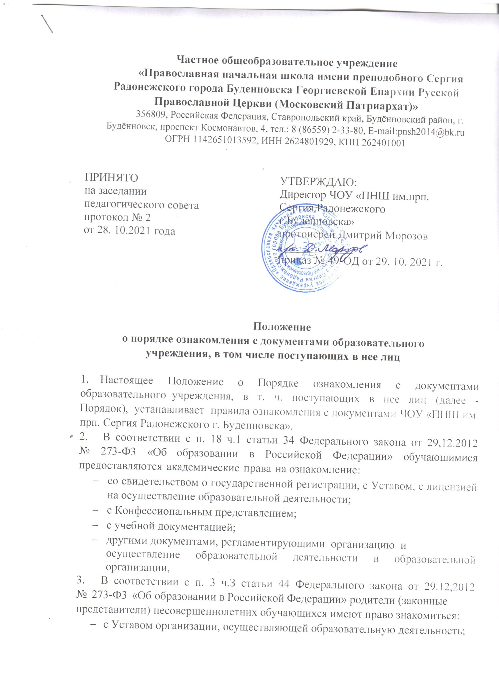

- с лицензией на осуществление образовательной деятельности;
- со свидетельством о государственной аккредитации;
- с учебно-программной документацией;
- другими документами, регламентирующими организацию и осуществление образовательной деятельности.
4. В соответствии с номенклатурой дел ЧОУ «ПНШ им. прп. Сергия Радонежского г. Буденновска» первые экземпляры документов, перечисленные в пунктах 2. 3 настоящего Порядка, хранятся у директора школы и в кабинете заместителей директора по учебной и воспитательной работе.
5. Сканированные копии правоустанавливающих документов, а также отдельных локальных нормативных актов, затрагивающих интересы обучающихся, вывешиваются в помещении школы в общедоступном месте на информационных стендах.
6. Сканированные копии всех правоустанавливающих документов, локальные нормативные акты образовательной организации, учебно-программная документация и другие документы, регламентируюшие организацию и осуществление образовательной деятельности размещаются на официальном сайте ЧОУ «ПНШ им. прп. Сергия Радонежского г. Буденновска».
7. Ознакомление с документами образовательного учреждения, перечисленными в пунктах 2, 3 настоящего Порядка, происходит при приёме граждан на обучение в ЧОУ «ПНШ им. прп. Сергия Радонежского г. Буденновска». Факт ознакомления с документами образовательного учреждения родители (законные представители) несовершеннолетних обучающихся и обучающиеся после получения основного общего образования отражают в заявлении о приёме на обучение под подпись.
8. При приёме на работу в образовательное учреждение работодатель обязан ознакомить работника до подписания трудового договора со следующими локальными нормативными актами, непосредственно связанными с его трудовой деятельностью (ч. 3 ст. 68 ТК РФ):
- должностная инструкция;
- правила внутреннего трудового распорядка (ч. 3 ст. 68 ТК РФ); коллективный договор;
- положение об оплате труда (ст. 135 ТК РФ);
- правила и инструкция по охране труда (ст. 212 ТК РФ);
- правила хранения и использования персональных данных работников (ст. 87 ТК РФ);
- иные локальные нормативные акты, непосредственно связанные с трудовой деятельностью принимаемого на работу.
9. Факт ознакомления работника, принимаемого в образовательное учреждение на работу, с документами образовательного учреждения должен быть письменно подтверждён под подпись принимаемого на работу.

